**INSTRUCCIONES PARA REGISTRO EN SECOP II**

**INSTRUCCIONES REGISTRO EN SECOP II:**

LINK SECOP II: https://[www.colombiacompra.gov.co/secop-ii](http://www.colombiacompra.gov.co/secop-ii)

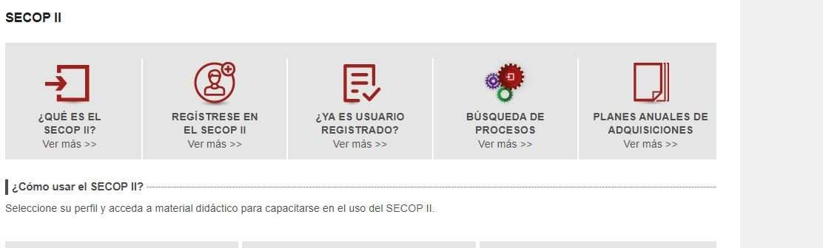

1. Ingrese a la página web de SECOP II, y busque la opción REGISTRESE EN EL SECOP II.

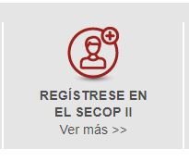

1. Registre los datos y click en continuar:

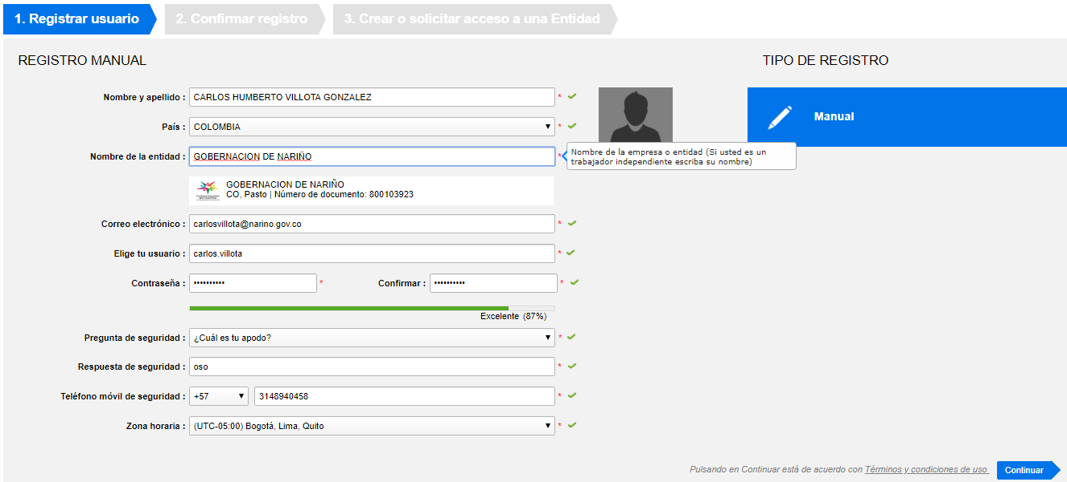

Ingresar los datos requeridos en el formulario.

En la opción: Nombre de la entidad, ingresar Gobernación de Nariño (esperar a que el sistema encuentre la entidad)

En la opción: Elige tu usuario, se debe ingresar el primer nombre.primer apellido (sin espacios)

Ejemplo: carlos.villota

Al terminar de registrar los datos, click en el botón continuar, y presenta la siguiente información:

1. Confirme su correo electrónico:

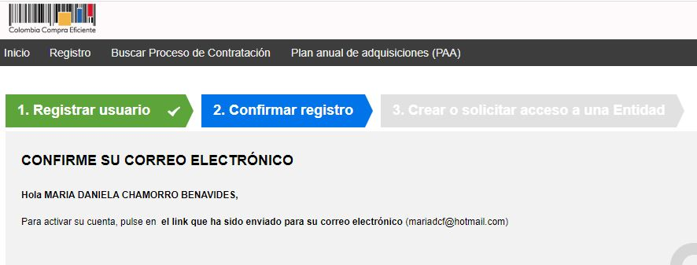

1. Ingrese a su correo electrónico y active el Usuario

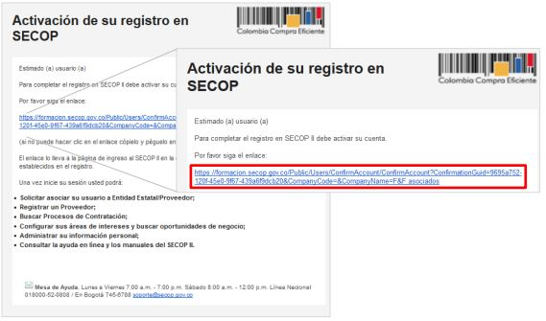

1. Ingrese al Sistema, con el usuario y contraseña diligenciados en el registro de usuario:

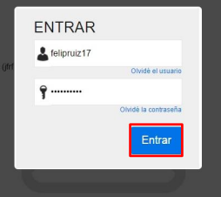

1. Valide información

Aquí deberá digitar en nombre de la entidad: GOBERNACION DE NARIÑO

Y en número de documento; el nit de la entidad 800103923

Enseguida valida la información hasta que el sistema encuentra a la GOBERNACIO DE NARIÑO

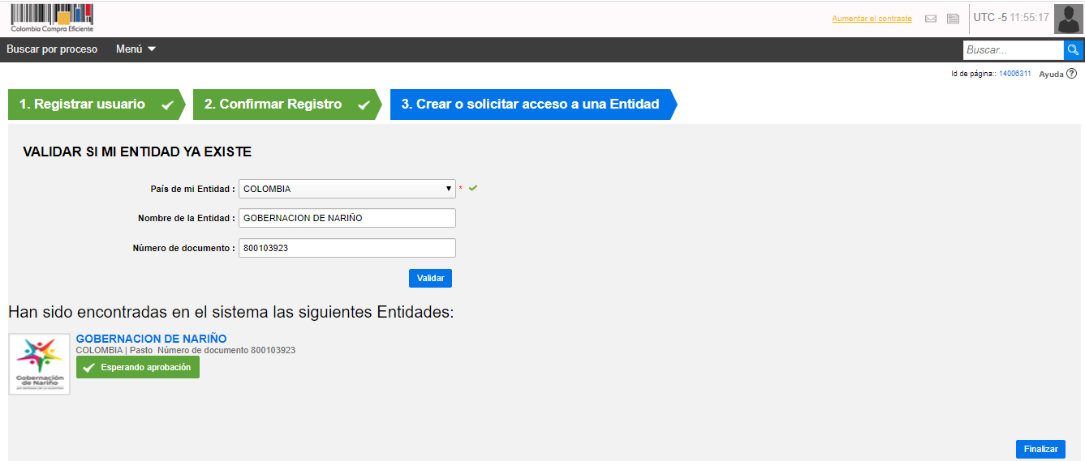

Dar Click en finalizar.

1. Registro con exito

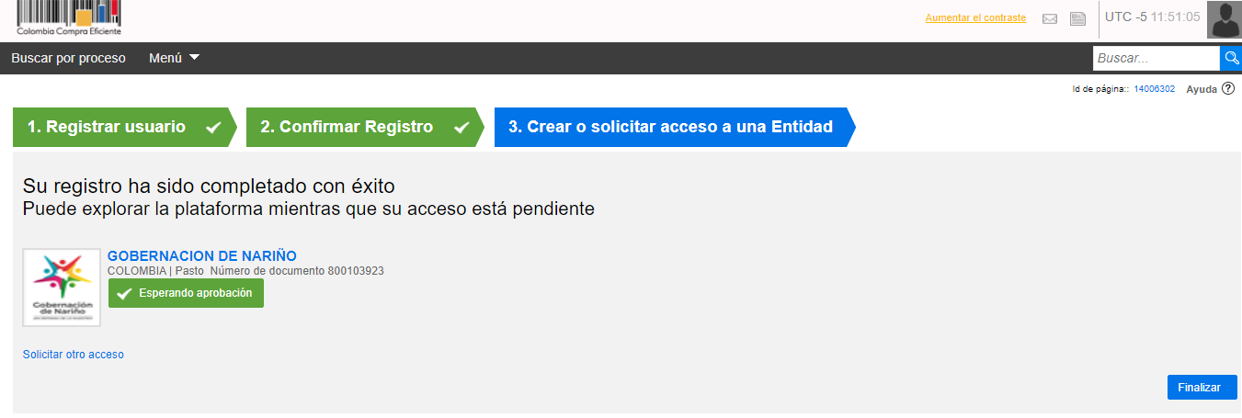

Se finaliza el registro del usuario, y queda a la espera de la aprobación por parte del usuario administrador para tener acceso a SECOP II. Finalizar

1. Toda vez que el Administrador acepta debe actualizar datos.

**INSTRUCCIONES DE INGRESO A SECOP II:**

LINK SECOP II: <https://www.colombiacompra.gov.co/secop-ii>

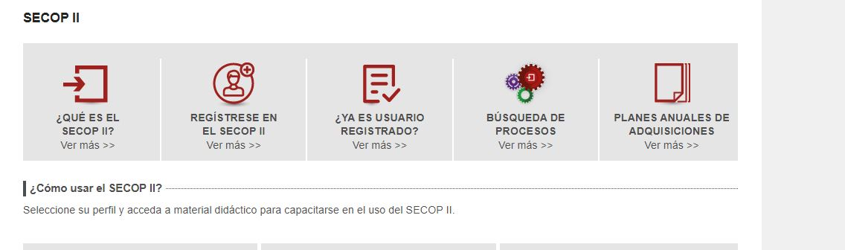

Opción: **ENTRAR**

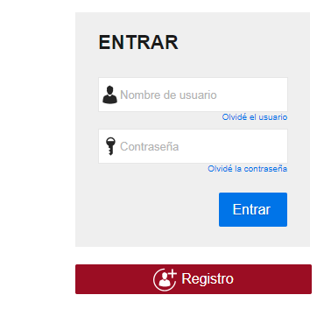

Ingresar el Nombre de Usuario y la Contraseña que fue reportada cuando se realizó el registro de usuario. Click en botón Entrar.

1. Presenta la siguiente información de interés para ser consultada antes de ingresar a las opciones del sistema. Click en el botón Aceptar.

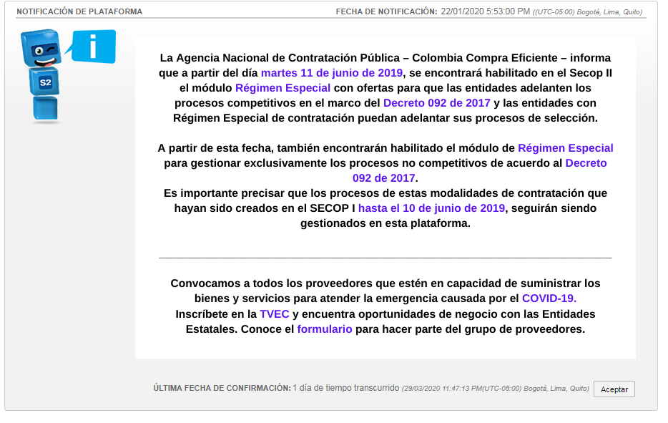

1. Se encuentra ya en la plataforma de SECOP II, con el menú y opciones habilitadas para usuario comprador.

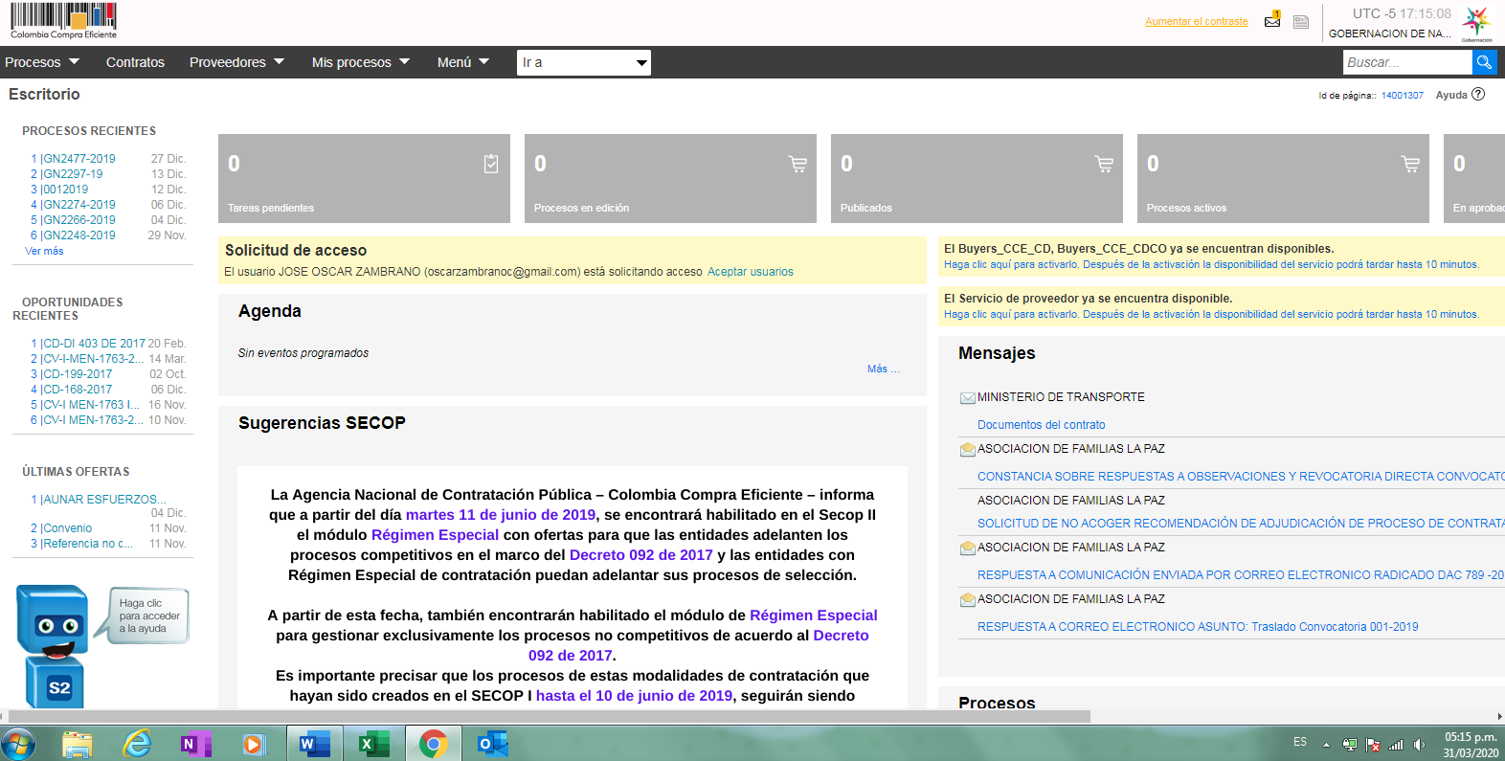

1. Actualización de datos de Usuario:

En la parte superior derecha se encuentra el nombre de la entidad GOBERNACION DE NARIÑO con el logo. Click encima del logo y despliega el menú donde debe seleccionar la opción: Configuraciones del usuario

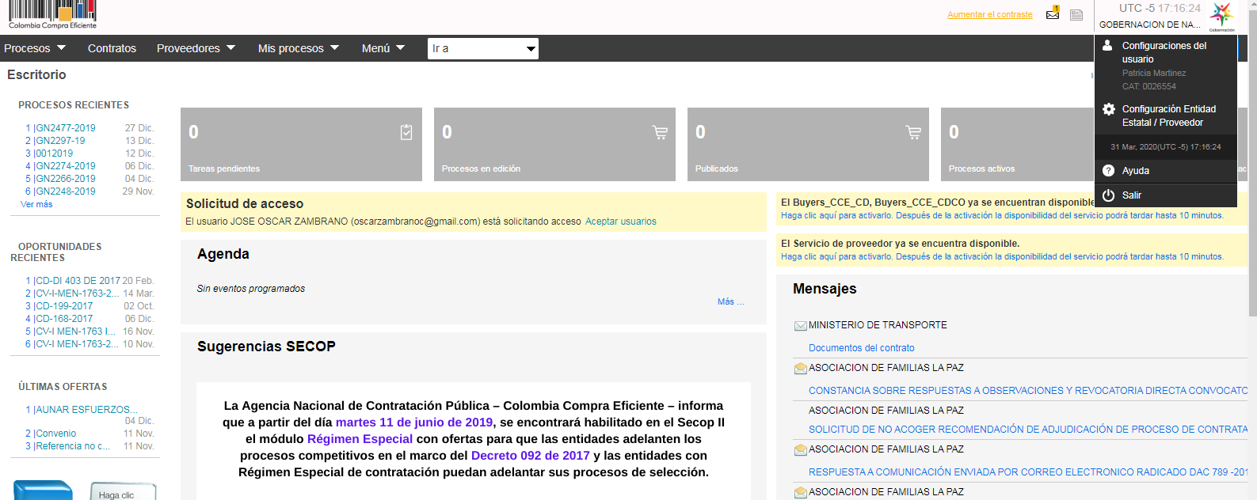

1. Se despliega el menú: Configuraciones del Perfil. Ingrese en la primera opción: Mis datos de usuario

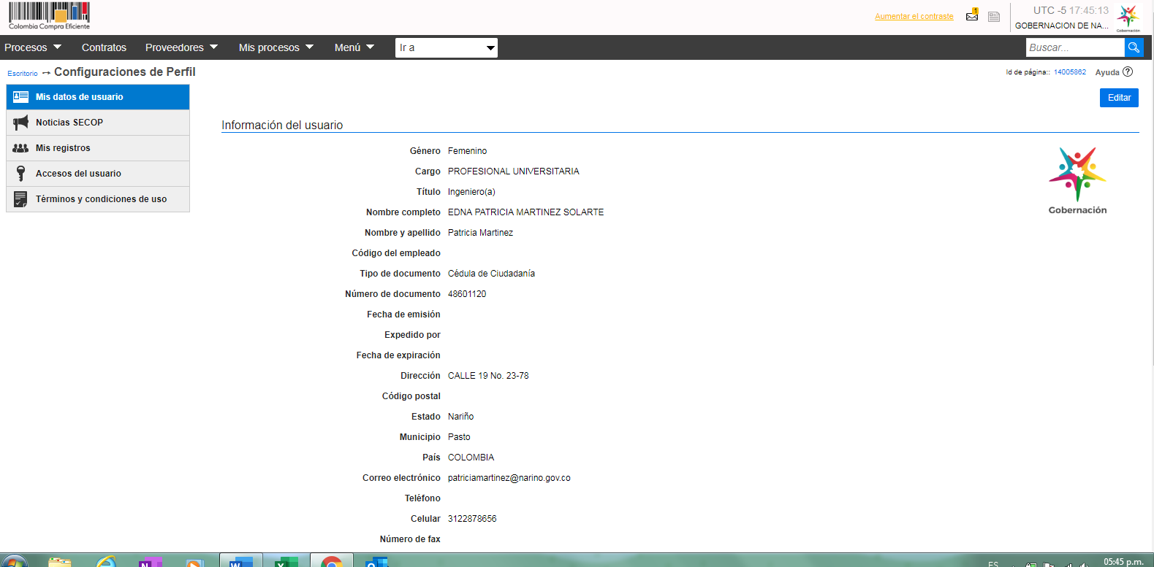

1. Debe completar la información de usuario, dando click en el botón Editar que se encuentra en la parte superior derecha:



1. Edición Datos de usuario: Ingresar la información del usuario y dar click en el botón Guardar y volver, que se encuentra al final.

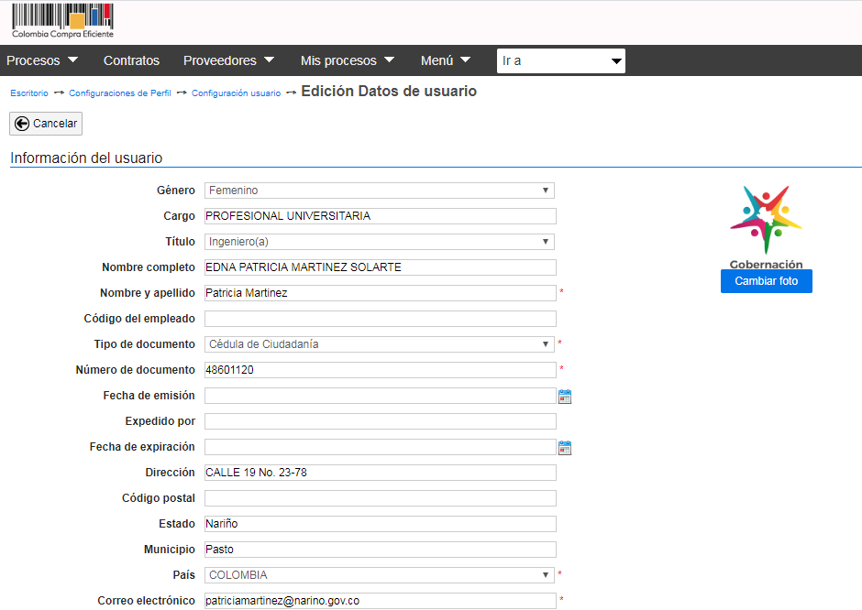

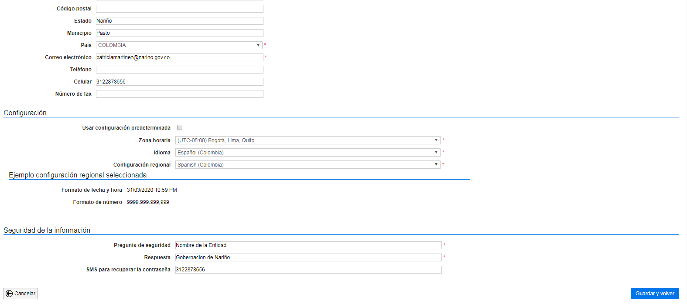

1. Se despliega el mensaje: Datos del usuario guardados.

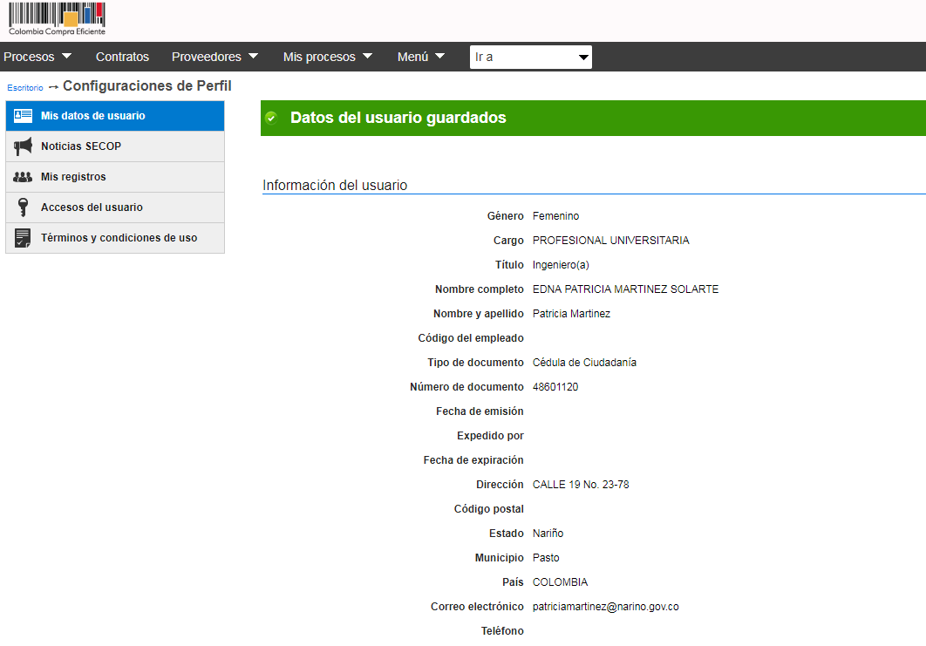

Lista la creación de usuario.